Assoc. Prof. Priv.-Doz. Dr. Nestor Kapusta
Suizidalität und psychische Erkrankungen
Laut der Weltgesundheitsorganisation WHO leidet weltweit rund 1% der Menschen an Schizophrenie; ein Prozentsatz, der auch auf Österreich zutrifft. Die Lebenszeitprävalenz (Wahrscheinlichkeit, dass man im Lauf seines Lebens daran erkrankt) liegt bei 1,4%. Männer sind häufiger – und im Durchschnitt um drei bis vier Jahre früher – davon betroffen als Frauen. Meist tritt Schizophrenie zum ersten Mal zwischen dem 15. und 35. Lebensjahr auf.
Erstdiagnose oft schwierig
Die Erstdiagnose gestaltet sich oft aus verschiedenen Gründen schwierig: Gerade anfangs können die Symptome nur schwach ausgeprägt und vorübergehend auftreten, was einerseits Betroffene und Angehörige die Situation bagatellisieren lässt, andererseits eine eindeutige Diagnose erschwert. Weiters tritt die Erstmanifestation gerade bei jungen Männern oft in der der „Hochphase“ ihrer Pubertät oder ihres jungen Erwachsenenalters auf. Für die Umgebung ist es dann schwer zu beurteilen, ob es sich einfach um eine Entwicklungsphase handelt oder ob tatsächlich eine ernstzunehmende psychotische Phase vorliegt.
Prof. Dr. Nestor Kapusta, Universitätsklinik für Psychoanalyse und Psychotherapie, MedUni Wien: „Dabei wäre eine möglichst frühzeitige Diagnose von großer Bedeutung, um die Erkrankung bestmöglich behandeln zu können und somit die Lebensqualität und die Lebenszeit – vor allem auch im Hinblick auf die Suizidalität – zu erhöhen.“
Menschen, die an Schizophrenie erkrankt sind, haben eine niedrigere Lebenserwartung als die durchschnittliche Bevölkerung. Nach einer 2013 veröffentlichten schwedischen Untersuchung sterben an Schizophrenie Erkrankte im Schnitt um knapp 12-15 Jahre früher als die psychisch gesunde Durchschnittsbevölkerung. Dies liegt einmal an physischen Erkrankungen wie Diabetes, Herz-Kreislauf-Erkrankungen und z.B. Lungenkrebs, die einerseits durch einen für Schizophrenie-Patienten* oft typischen, ungesunden Lebensstil (Nikotin-, Alkohol- und Drogenabusus, schlechte Ernährung, Bewegungsarmut etc.) bedingt sind, andererseits dadurch, dass Schizophrenie-Patienten ihre somatischen Symptome häufig unzureichend beschreiben, was Ärzten die Diagnose erschwert. Weitere wesentliche Punkte für ihre niedrigere Lebenserwartung sind aber sicher auch die höhere Risikobereitschaft (größere Anzahl an Unfällen mit Todesfolgen) und erhöhte Suizidrate von an Schizophrenie Erkrankten.

70 bis 90% aller Suizide sind Folge einer psychischen Erkrankung – Schizophrenie-Patienten besonders gefährdet
In Österreich versterben jährlich etwa 1.200 Menschen durch Suizid (2018: 1.209; Quelle: Statistik Austria) davon mehr als 2/3 Männer (2018: 950 Männer und 259 Frauen). Das Suizidrisiko steigt in Österreich mit dem Alter an, bei Männern ist dieser Trend deutlich stärker ausgeprägt als bei Frauen.
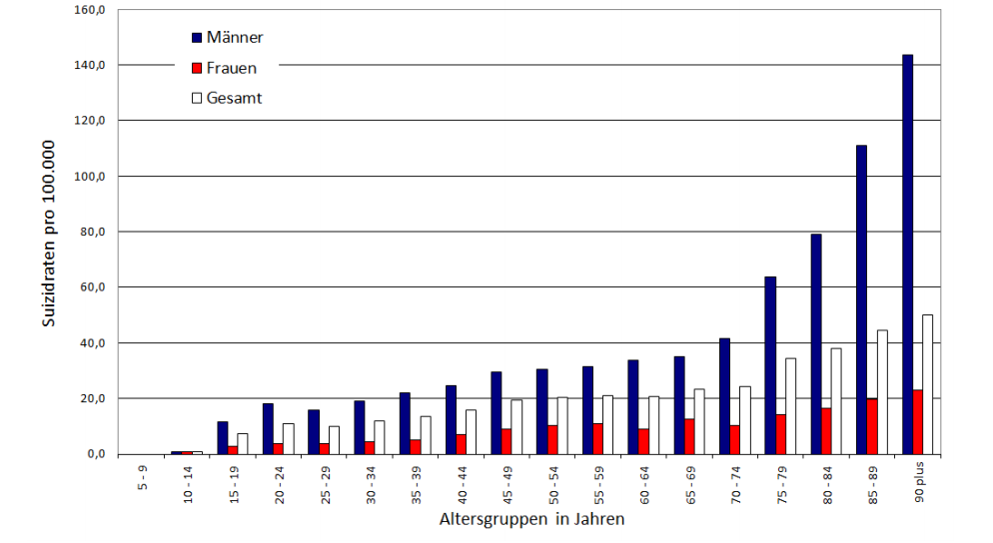
„5 bis 12% der an Schizophrenie Erkrankten versterben durch Suizid; die Rate der Suizidversuche wird auf zwei- bis fünfmal so hoch geschätzt. Junge Patientinnen und Patienten mit Schizophrenie sind daher überproportional stärker von Suizidalität betroffen“, so der Leiter der Suicide Resaerch Group der MedUni Wien. Eine 2018 publizierte und von der Universität von Toronto durchgeführte retrospektive Studie zeigte, dass 12% der zwischen 1. Jänner 2008 und 31. Dezember 2012 untersuchten Personen, die durch Suizid verstorben sind, zuvor eine Schizophrenie-Diagnose hatten. Und es fanden sich auffallend viele junge Menschen darunter: ein Fünftel zwischen 25 und 34 Jahren im Vergleich zu einem Zehntel in der Gruppe ohne Schizophrenie.
„Suizidalität ist häufig der Ausdruck einer inneren Hilflosigkeit und Hoffnungslosigkeit, die nicht ausschließlich im Rahmen psychischer Erkrankungen auftritt, sondern auch bei Gesunden im Zuge von Lebenskrisen auftreten kann. Dennoch ist Suizidalität überproportional häufiger bei Menschen mit psychischen Erkrankungen vorzufinden. Somit stellen sowohl die Behandlung von Grunderkrankungen als auch die Begleitung von Menschen in Lebenskrisen wesentliche Ansatzpunkte für die Suizidprävention dar.“
Dass Menschen, die einmal einen Suizidversuch begangen haben, häufig einen weiteren Suizidversuch begehen, ist bekannt; auch dass Menschen, die an Psychosen oder Depressionen leiden, besonders suizidgefährdet sind.
Eine schwedische Langzeitstudie untersuchte Patienten mit psychischen Erkrankungen, die aufgrund eines Suizidversuchs hospitalisiert wurden. Diese Untersuchung zeigte unter anderem, dass Schizophrenie-Patienten die höchste „Rückfallquote“ hatten: 38,5% der an Schizophrenie erkrankten Männer und 24,1% der an Schizophrenie leidenden Frauen begingen einen weiteren Suizidversuch.
Suizidprävention
Suizide sind in Österreich nahezu 3-fach häufiger als tödliche Verkehrsunfälle – ein Faktum, das nach wie vor unterschätzt wird und die Relevanz der Suizidprävention unterstreicht.
„Das Wissen um Risikofaktoren für Suizid stellt einen wichtigen Pfeiler der Suizidprävention dar. Hier spielen Alter, Geschlecht, Persönlichkeit und viele andere soziale und psychische sowie biologische Faktoren eine wichtige Rolle. Damit ist die Risikobewertung von suizidalen Menschen eine besondere Herausforderung, auch im klinischen Alltag, und stellt besondere ethische und fachliche Anforderungen an psychosoziales und medizinisches Fachpersonal“, führte Kapusta aus.
Gerade bei Menschen mit psychischen Erkrankungen, und hier noch einmal ganz besonders bei Menschen mit Schizophrenie, ist ein weiterer wichtiger Pfeiler die möglichst frühzeitige Diagnose mit nachfolgender umfassender, effektiver und nachhaltiger Behandlung.
Auch Angehörige suizidgefährdet
Anschließend betonte Kapusta, dass die Schizophrenieerkrankung oft auch die Angehörigen bis an den Rand ihrer Belastbarkeit bringt: „Am Beispiel der Schizophrenie, die häufig als chronische und langjährige Erkrankung verläuft und dadurch für Betroffene und ihr Umfeld eine besonders belastende Herausforderung darstellt, in deren Verlauf suizidale Krisen auftreten können, wird zudem die hohe Belastung der Angehörigen deutlich. Angehörige von Menschen mit psychischen Erkrankungen entwickeln nicht selten selbst affektive Störungen und Burnout bis hin zu Suizidgedanken oder identifikatorischen Krisen mit Nachahmungssuiziden. Suizidalität ist somit ein komplexes Phänomen, das nicht nur Betroffene, sondern auch die Umgebung zu Mitbetroffenen machen kann.“

* Aus Gründen der besseren Lesbarkeit wurde im Text auf eine gendergerechte Schreibweise verzichtet. Alle Bezeichnungen sowohl für Frauen als auch für Männer.

Kontakt für JournalistInnen-Rückfragen
Assoc. Prof. PD Dr. Nestor KAPUSTA
Facharzt für Psychiatrie und psychotherapeutische Medizin
Stv. Leiter der Allgemeinen Ambulanz
und der Spezialambulanz für Borderline-Erkrankungen
Leiter Suicide Research Group, MedUni Wien

Klinik für Psychoanalyse und Psychotherapie
Medizinische Universität Wien

Währinger Gürtel 18-20
1090 Wien
T: +43 (0)1 40400-30710
F: +43 (0)1 406 68 03
E-Mail: nestor.kapusta@meduniwien.ac.at

1. Oktober 2019

Casey Crump, Marilyn A. Winkleby, Kristina Sundquist, Jan Sundquist. Comorbidities and Mortality in Persons With Schizophrenia: A Swedish National Cohort Study. American Journal of Psychiatry, 2013; DOI:10.1176/appi.ajp.2012.12050599
https://jamanetwork.com/journals/jamapsychiatry/fullarticle/2466831
https://www.sciencedirect.com/science/article/abs/pii/S092099641830358X
BMJ 2008; 337: a2205

